国教督办函〔2020〕35号

关于开展2020年对省级人民政府履行教育职责情况满意度调查的通知

各省、自治区、直辖市人民政府教育督导部门，新疆生产建设兵团教育督导部门：
根据2020年对省级人民政府履行教育职责评价工作部署，为广泛了解社情民意，客观、公正、科学地评价省级人民政府履行教育职责情况，现就开展满意度调查工作通知如下：
一、调查时间、内容及方式
调查时间为2020年8月1日至9月20日。调查内容围绕2020年对省级人民政府履行教育职责的评价重点，聚焦教育公平、教育质量、政府治理、总体评价等方面。采用“互联网+调查”方式，面向社会开展满意度调查并征集对本地人民政府履行教育职责方面存在的问题线索和意见建议。
二、调查对象及问卷类型
问卷调查对象涉及3类人群：社会人士、教师和学生。
根据被调查对象和调查重点的不同，各类问卷的内容各有所侧重。每份问卷由填答人基本情况和调查内容两部分组成，分单选题、多选题2种类型。留言板平台不限调查对象，以开放式问答为主。
三、具体实施
1. 问卷和留言板平台二维码发放。扫描下方中国教育督导微信公众号二维码，选择“关注公众号”，点击首页底部“互动平台”进入“政府履职情况调查”。
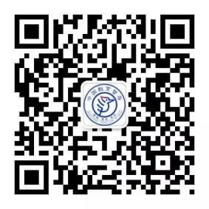
（中国教育督导微信公众号二维码）
2. 问卷和留言板分配。填答人可以根据身份（社会人士、教师和学生）参与问卷调查，也可以选择留言板，反映教育相关的问题线索和意见建议。
3. 问卷和留言回收。填答人提交问卷和留言后，将自动上传至系统后台，以保证调查过程公正、问卷结果和留言内容保密。
四、有关要求
1. 尽快发布到相关网站。各地收到二维码后，要尽快在各级人民政府、教育行政部门和学校官网向社会公开发布。
2. 加大宣传力度。要采取“飘窗”等形式在官网首页进行公告，公告内容要保留到9月20日。要通过多种途径加大宣传，让社会广泛知晓对省级人民政府履行教育职责情况满意度调查工作，让更多人关心当地教育的发展。
3. 坚持实事求是。要严明工作纪律，提高调查实效，杜绝虚假填报等弄虚作假行为，确保调查结果客观公正。

国务院教育督导委员会办公室
2020年7月10日

